星象 - 雙魚座

星象 - 雙魚座
分類：童軍技能 · 作者：陳志南

一、雙魚座
雙魚座是黃道十二宮的第十二個星座，在水瓶座和白羊座之間，飛馬座與仙女座的東南側。雙魚座是一非常古老的星座，在巴比倫人的文獻中已有記載，後來亦被希臘的占星家所沿用，是古老且重要的星座。現在太陽在每年的至通過雙魚座，春分點亦位於此。在西方傳說中，雙魚座是愛神維斯和邱比特為了躲避怪物，變成的兩條魚。
雙魚座是由四等以下的星星所組成的，在飛馬座的南側和東側形成一個「ㄥ」字形，「ㄥ」的兩頭各有一群排列成環狀的星星，在星圖中是兩條尾巴以絲帶相連的魚(如左圖)，而這兩個環則是兩隻魚的位置，其中頭朝向西方的魚位於飛馬座秋季四邊形的南方；另一條朝北方游的魚則在仙女座的南方，在仙女β附近。這兩條魚尾端的絲帶在「ㄥ」的轉角處相接，此處則是雙魚座的α星。
雙魚座在秋天星空亦屬較暗的星座，在九月下旬到一月中旬可觀測得到。出現時由正東方升起，經過天頂正西方落下。尋找雙魚座可由馬座找起，在秋季四邊形東側及南側可找到兩排彎彎曲曲排列成注音符號「ㄥ」的四到六等星。由於星等不高，所以得在天空無雲且無光害的地方才可看見。
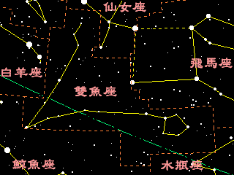
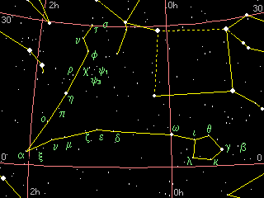
📚 現代天文資料
主星右更二（α Psc, Alrescha）：雙星系統，視星等 3.82，距離 139 光年。Alrescha 阿拉伯文意為「繩結」。
春分點所在：目前太陽於春分時通過雙魚座（過去曾在白羊座，因歲差移動），是天文上的重要參考座標。
神話：希臘神話中，美神阿芙羅黛蒂（Venus）與兒子愛神邱比特（Cupid）為躲避怪物 Typhon，變成兩條魚跳入幼發拉底河中逃生，並用緞帶繫住彼此免得分開。
占星日期：2/19 ~ 3/20（黃道十二宮第 12 個，最後一個）。
📎 參考：Wikipedia — Pisces · 星座101 黃道十二宮

